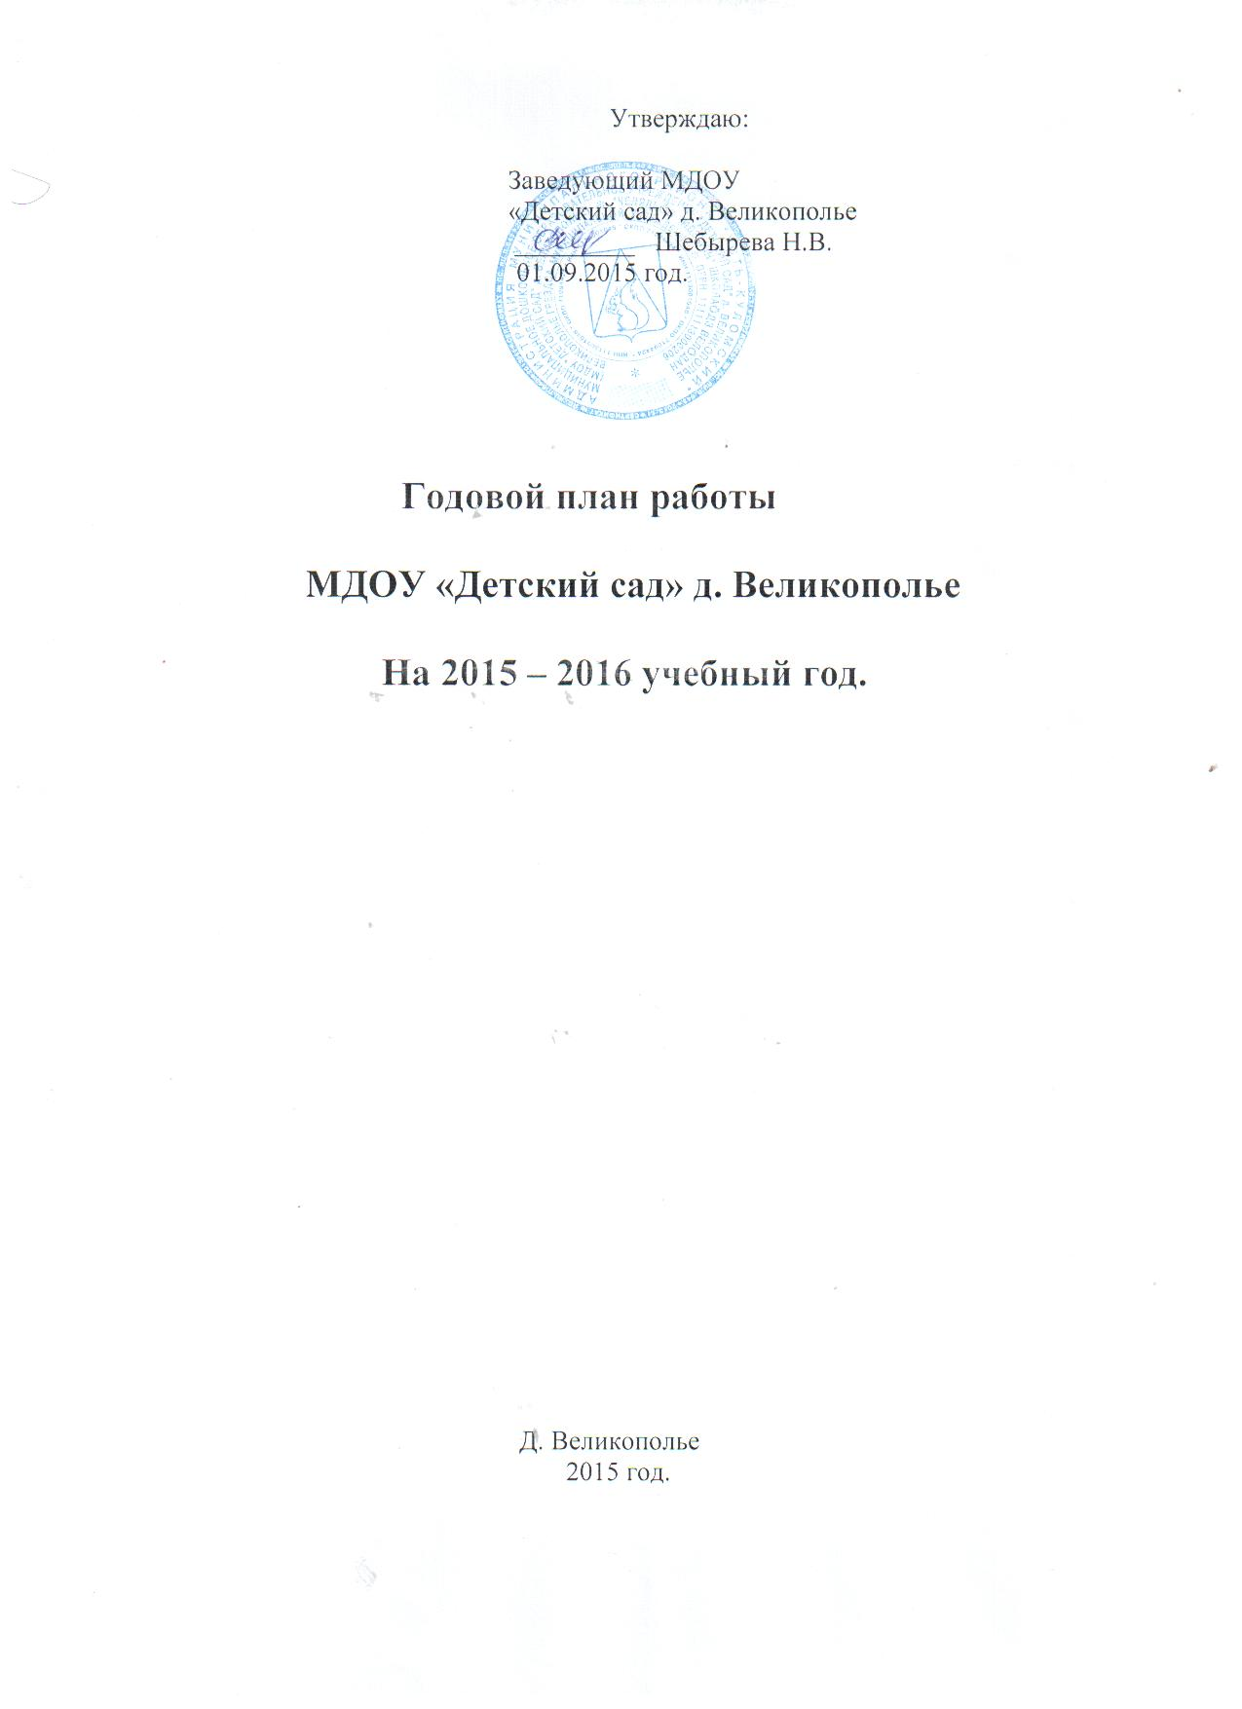

Основная цель и задачи работы детского сада
на 2015 – 2016 учебный год.

Цель:

Создать условия для реализации гарантированного гражданам Российской Федерации права на получение общедоступного и бесплатного дошкольного образования.

Задачи:

1.Создать ресурсы для повышения профессиональной компетентности педагогов в условиях внедрения федеральных государственных образовательных стандартов.

2.Совершенствовать систему комплексно-тематического планирования общеобразовательного процесса на основе внедрения в практику работы основной общеобразовательной программы дошкольного образования, разработанной на основе примерной образовательной программы «От рождения до школы» под ред. Н.Е.Вераксы, Т.С. Комаровой, М.А.Васильевой.

- Продолжить работу по внедрению новых форм содружества дошкольного учреждения и семьи по активизации просветительской работы среди родительской общественности.

- Организационно – педагогическая деятельность.

№ | Форма проведения | Темы педагогического совета | срок | Ответствен-ные | Выпол-нение
1 | Педсовет  установочный. | - Принятие годового плана на 2015-2016 учебный год, общеобразовательной программы, рабочих программ.  - Выбор исполняющего обязанности заведующего  - Принятие учебного плана на 2015 – 2016 учебный год, годового календарного графика и пояснительных записок к ним. | Август  2015 | Заведующий  воспитатели
2. | Педсовет | - Педагогическая дискуссия «Схемы планирования».  - Итоги тематического контроля в старшей-подготовительной группах.  - Представление и принятие проекта по взаимодействию детского сада с семьей. | Ноябрь  2015 | Заведующий  воспитатели
3. | Педсовет | 1. Условия сохранения психического здоровья детей в детском саду и в семье. (опыт работы педагогов).  2.Итоги тематического контроля «Проведение ООД по физической культуре в детском саду в соответствии с основной образовательной программой дошкольного образования ДОУ».  3. Об итогах заболеваемости за 2015 год.  4. Об итогах ВОР за 1 полугодие 2015-2016 учебного года. | Январь  2016 | Заведующий  воспитатели
4. | Итоговый педсовет.  Результативность работы учреждения за учебный год | - 1.Подведение итогов воспитательно-образовательной работы за 2015 - 2016 учебный год.  2.Обсуждение годового плана работы на 2016 – 2017 учебный год.  3.Анализ работы педагогического коллектива за учебный год.  4.Анализ методической работы за год.  5.Обсуждение плана летне-оздоровительной работы. | Май 2016 г. | Заведующий  Воспитатели

- Руководство и контроль за воспитательно – образовательной работой.

№ | Темы тематических проверок | Срок | Ответствен-  ные | Выпол-нение
1. | Тематический контроль  Готовность детского сада к новому учебному году  - Оснащение групп и готовность к новому учебному году. Документация педагогов, завхоза.  - Соблюдение требований «Инструкций по ОТ и ТБ», «Инструкций по охране жизни и здоровья детей»  Организация питания в детском саду  - Организация питания в группах  - Документация завхоза  - Выполнение требований по ОТ и ТБ в пищеблоке | Сентябрь 2015г.  Ноябрь 2015 | Заведующий
2. | Оперативный контроль  Работа с родителями:  - Анализ проведения родительских собраний (уровень подготовки и проведения).  - Анализ оформления родительских уголков | март | Заведующий
3. | Оперативный контроль  Организация питания  - Анализ питания за год  - Контроль за снятием суточной пробы  - Контроль за измерением объема блюд  - Проверка наличия сертификатов, справок на продукты питания. | Январь | Заведующий
4. | Оперативный контроль  Охрана жизни и здоровья детей  - Прохождение медосмотра работниками ДОУ  - Организация сна  - Анализ посещаемости и заболеваемости за год  - Соблюдение режима дня  - Организация прогулки | февраль | Заведующий
 | Тематический контроль  Образовательный процесс  - Анализ занятий по познанию  - Анализ занятий по художественному творчеству  - Анализ занятий по коммуникации | январь  ноябрь  март | Заведующий

3.Открытые занятия и режимные моменты.

№ | Темы занятий, режим | Срок | Ответственные | Выполнение
1. | 1.Открытые занятия для родителей по физической культуре в младшей группе «Магазин игрушек» и по ФЭМП в старших группах «Математическая сказка».  2. Беседа «Закаливание детей – как одна из форм организации режимных моментов в ДОУ» | Ноябрь 2015г. | Шахова  В.Е.
2. | 1. Открытые занятия для родителей по познанию в младшей группе «Мы милашки, куклы - неваляшки» и в старших группах «Космос».  2. Беседа «Детские капризы».  3. Встреча родителей с учителями начальных классов. | апрель 2016г. | Шахова В.Е.

4. Изучение и обобщение педагогического опыта.

№ | Темы | Ответственные | Выполнение
1. | Проведение выходного дня с ребёнком. | Шахова В.Е.
2. | Гимнастика для языка. Логопедические упражнения для детей. | Шахова В.Е.
3. | Учим детей аккуратности и самостоятельности. | Шахова В.Е.

5.Консультации для воспитателей, повышение самообразования.

№ | Темы консультаций | Срок | Ответственные | Выполнение
1. | Игры в воспитании нравственных качеств детей дошкольного возраста  Перспективное планирование работы с родителями | ноябрь 2015 г. | Шебырева Н.В.
2. | Подготовка детей к школе  Федеральные государственные образовательные стандрты к структуре ООП ДОУ | март 2016 г. | Шебырева Н.В.
3. | Комплексное планирование ВОР с учетом ФГОС по программе «От рождения до школы» | февраль 2016 г. | Шебырева н.в.
4. | Перспективное планирование с учетом регионального компонента на основе программы «От рождения до школы» в соответствии с ФГОС» | Апрель 2016 г. | Шебырева Н.В.

6.Оснащение педагогического процесса,

№ | Содержание | Срок | Ответственные | Выпол  нение
 | Подписка на журналы | Сентябрь 2015г. | Заведующий  Воспитатели
 | Приобретение методического и наглядного материала по программе М.А.Васильева | В течение года | Заведующий  воспитатели
 | Оснащение методического кабинета необходимым наглядным материалом | В течение года | Заведующий  воспитатели
 | Приобретение игрушек, модулей, дидактических, сюжетно- ролевых, настольных игр | В течение года | воспитатели
 | Изготовление атрибутов для утренников, приобретение и шитье костюмов | В течение года | Воспитатели

7.Праздники и развлечения.

№ | Мероприятия | Срок | Ответственные | Выполнение
 | Праздник «Осенние посиделки» | октябрь 2015г. | Воспитатели
 | Новый год | Декабрь 2015г. | Воспитатели
 | Праздник для пап. | февраль 2016г. | Воспитатели
 | Праздник «8 марта» | Март  2016г. | Воспитатели
 | День здоровья «Дружная семья» | Май 2016г. | Воспитатели
 | День защиты детей | Июнь 2016г. | Воспитатели
 | Выпуск в школу | Июнь 2016г. | Воспитатели

8.Работа родительского комитета.

№ | Содержание | Срок | Ответственные | Выполнение
1. | Утверждение плана работы на год | сентябрь  2015г. | Заведующий члены родительского комитета
2. | Организация и проведение новогодних утренников. | Декабрь 2015г. | Заведующий члены родительского комитета
3. | Организация физкультурно-оздоровительной работы (контроль за качеством проведения оздоровительных мероприятий). | Январь 2016 г. | Заведующий члены родительского комитета
4. | Консультации для родителей, выступление на родительских собраниях. | В течение года | Заведующий члены родительского комитета
5. | Организация праздничных мероприятий совместно с родителями. | В течение года | Заведующий члены родительского комитета
6. | Организация питания (изучение меню – раскладок, технологических карт, приготовление блюд). Контроль за организацией питания. | Март  2016 г. | Заведующий члены родительского комитета
9. | Участие родителей в проведение конкурсов, фотоконкурсов, выставок. | В течение года | Заведующий члены родительского комитета
10. | Отчет о проделанной работе за учебный год. | Октябрь 2016 г. | Заведующий члены родительского комитета
11. | Организовать субботники по уборке территории ДОУ, по созданию условий для игр детей на участке зимой(зимние постройки) и летом (озеленение участков, разбивка цветников) | 1 раз в месяц | члены родительского комитета

9.Работа с кадрами.

№ | Мероприятия | Срок | Ответст  венные | Выполнениние
1. | Производственные собрания:  - Инструктаж по охране жизни и здоровья детей  - Должностные обязанности работников  - Инструктаж по пожарной безопасности  - Соблюдения внутреннего трудового распорядок  - Санитарно-эпидемиологический режим в дошкольном учреждении  - Вводный инструктаж  - Инструктаж по технике безопасности и охране труда  - Графики отпусков  - Работа детского сада летом  - Летне-оздоровительная работа  - Ремонт детского сада  - Подготовка к утренникам, развлечениям  - Совместная работа детского сада с родителями  - Обсуждение действий персонала в ЧС, при угрозе террористических актов. | В течение  года | Заведующий
2. | Анализ заболеваемости и питания | 1 раз  в квартал | Заведующий
3. | Работа с персоналом по профилактике простудных и инфекционных заболеваний | 1 раз  в квартал | фельдшер
4. | Отработка плана эвакуации на случай пожара | В течение  года | заведующий
5. | Участие в семинарах, курсовых, методических объединениях, конкурсах | В течение  года | Заведующий  воспитатели
6. | Составление плана-графика прохождения курсов. | В течение  года | Заведующий
8. | Показ открытых занятий (обмен опытом) | В течение  года | воспитатели
9. | Просмотр личных дел и трудовых книжек  Составление и предоставление отчетности в Управление образования:  - списки педагогических работников  - сведения о стаже педагогических работников | сентябрь | заведующий
10. | Отчет о численности работающих и забронированных граждан, пребывающих в запасе. | ноябрь | заведующий
11. | Инвентаризация материальных ценностей. Списание малоценного и ценного инвентаря. | Август,  декабрь | Заведующий  Комиссия по списанию
13. | Составление отчета (ф.85-К) | декабрь | Заведующий
14. | Отчет о выполнении производственного контроля | декабрь | Заведующий
15. | Продление срока действия санитарного паспорта | декабрь | Заведующий
16 | Разработка нормативных документов, локальных актов, инструкций, регламентирующих работу всех служб детского сада | В течение года | заведующий
17 | Заключение договоров с организациями | В течение года | заведующий
18 | Ревизия номенклатуры дел ДОУ, оформление документов в архив. | Январь- февраль | заведующий

10.Работа с родителями.

№ | Мероприятия | Срок | Ответствен-  ные | Выпол  нение
1. | Общие родительские собрания  Итоги работы ДОУ за прошлый учебный год. Задачи на новый учебный год. Ознакомление родителей с локальными актами. | 2 раза в год | Заведующий  воспитатели
2. | Заключение договоров между детским садом и родителями (законными представителями) |  | Заведующий
3. | Групповые родительские собрания | 2 раза | воспитатели
4. | Утверждение перспективных планов по работе с родителями | сентябрь 2015г. | Заведующий  воспитатели
5. | Выборы родительского комитета | сентябрь  2015 г | Заведующий  воспитатели
6. | Заседания родительского комитета | 1 раз в квартал | Заведующий члены род комитета
7. | Работа с семьями группы риска:  - посещение на дому  - беседы, консультации | В течение года | Инспектор по охране прав детства
8. | Анкетирование родителей  - Я и ребёнок  - Формирование у детей культуры здорового питания.  - Подготовка ребёнка к обучению к школе. | В течение года | воспитатели
9. | Выставка, конкурс:  - Мама - волшебница  - Я и моя семья  - Портрет мамы  - Снеговик, но не из снега  - Масленница  - Мы – мамины помощники  - Мы полетим в космос | В течение года | воспитатели
10. | Адаптация вновь поступивших детей в детский сад | В течение года | воспитатели
11. | Консультации, беседы:  - Логоритмика, как средство речи  - Организация игр, прогулок на свежем воздухе  - Легко ли научить ребёнка правильно вести себя на дороге?  - Воспитание ответственности у детей  - Что воспитывает детский сад?  - Физкультура – ура  - Какого цвета настроение?  - Роль игры в семье и в детском саду | В течение года | воспитатели
12. | Составление соц. паспортов в группах | сентябрь | инспектор
13. | Оформление стендов и папок – передвижок  - Осень.  - Возрастные особенности детей  - Чем занять ребёнка в плохую погоду?  - Профилактика гриппа, ОРЗ  - Зима.  - Опасные ситуации дома  - Взаимная забота и помощь в семье  - Весна.  - Осторожно, клещи!. | В течение года | Воспитатели
11.Административно – хозяйственная работа.

№ | Мероприятия | Срок | Ответственные | Выпол  нение
1. | Косметический ремонт внутри здания | июль | Завхоз
2. | Приобретение кухонной посуды | В течение года | Завхоз
3. | Приобретение канцтоваров, медикаментов, моющих средств, сантехнику | В течение года | Завхоз
4. | Приобретение мягкого инвентаря | В течение года | Завхоз
5. | Работа по выполнению предписаний Госпожнадзора и Роспотребнадзора | В течение года | Завхоз
6. | Работа по развитию и совершенствованию материально-технической базы:  - составление договоров  - приобретение строительных материалов, красок для проведения ремонта | В течение года | Завхоз
7. | Подготовка зданий к зиме, оклейка окон, уборка территории | Сентябрь | Завхоз  Младший восп.
8. | Проведение поверки весов. | Февраль | завхоз
9. | Утепление горловин пожарных водоемов | Ноябрь | завхоз
10. | Подписка на периодические издания | Декабрь - май | Заведующий  воспитатели
11. | Предварительная работа по составлению проекта сметы расходов на новый календарный год | Ноябрь- декабрь | Заведующий
12. | Очистка козырьков и кровель зданий от снежных навесов и наледей | март | Завхоз
13. | Подготовка территории детского сада к работе в весеннее - летний период | июнь | Завхоз
14. | Замена песка в песочнице | июнь | Завхоз
12.План оздоровительных мероприятий на учебный год.

№ | Мероприятия | Срок
1. | Ежедневный утренний осмотр детей:  - Требование к одежде и обуви  - Наблюдение в течение дня (оказание первой помощи)  - Не допускать больных детей в группу | В течение года | Воспитатель
2. | Контроль температурного режима в группах (проветривание, влажная уборка, кварцевание) | В течение года | Воспитатель
3. | Закаливание:  - Полоскание рта прохладной водой после приема пищи  - Прогулка на свежем воздухе  - Воздушные и солнечные ванны  - Дорожки здоровья | В течение года | Воспитатель
4. | Полноценное питание: | В течение года | Воспитатель
 | - Норма белков, жиров, углеводов; калорийность. Включение в рацион питания достаточное количество кисломолочных продуктов, говядину, свежих овощей, фруктов, соков  - Проводить круглогодичную витаминизацию третьего блюда | В течение года
5. | Соблюдать сроки проведения профилактических прививок. | В течение года
6. | Диспансерное наблюдение за часто болеющими детьми, за детьми, состоящими на учете. | В течение года
7. | Санитарно-профилактическая работа с родителями и персоналом. | В течение года
9. | Составление плана оздоровления детей на учебный год. | В течение года
10. | Индивидуальный подход и щадящий режим для часто болеющих детей. | В течение года

13.Санитарно – профилактическая работа.

№ | Мероприятия | Срок | Ответственные | Выпол  нение
1. | Подготовка персонала детского сада к учебному году. Производственное собрание «Санэпидрежим в детском саду» | сентябрь | заведующий
2. | Консультация для воспитателей, техперсонала по санитарным нормам и правилам | В течение года | заведующий
3. | В течение года вести санитарно-профилактическую работу (беседу, консультации, знакомство с законами, правилами, памятками) | В течение года | заведующий
4. | Проводить работу по раскладкам приготовления пищи и хранения продуктов с поваром и завхозом. | В течение года | заведующий
5. | Работать по производственному контролю. | В течение года | заведующий
6. | Ежемесячное обновление материала в уголках здоровья по группам. | В течение года | заведующий
14.План летне - оздоровительной работы.

№ | Мероприятия | Срок | Ответствен  ные | Выпол  нение
1. | Закаливающие процедуры (умывание рук холодной водой, обливание ног, дорожки здоровья, коврики для массажа ног) | Июнь | Воспитатели
2. | Экскурсии, прогулки на свежем воздухе. Воздушные и солнечные ванны. Водные процедуры. Босохождение. | Июнь | Воспитатели
3. | Витаминотерапия. Витаминизация третьего блюда. | Июнь | Воспитатели
4. | Дополнительное питание: фрукты, овощи, соки. | Июнь | Воспитатели
5. | Воспитание культурно-гигиенических навыков. | Июнь | Воспитатели
6. | Профилактика травматизма у детей, работников (беседы, инструктажи). Инструктажи по оказанию первого медицинского помощи детям и работникам. | Июнь | Воспитатели

7. | Физкультурные и музыкальные занятия на свежем воздухе | Июнь | Воспитатели
9. | Посадка овощей и цветов на грядки, цветники. Проведение опытов с детьми. | Июнь | Воспитатели
10. | Развлечения:  - «День Нептуна»  - «Праздник мыльных пузырей» | Июнь | Воспитатели
11. | Уголки здоровья:  - «Как уберечь ребёнка от несчастья»  «Как организовать летний отдых» | Июнь | Воспитатели
12. | Консультации:  - Роль семьи и детского сада в воспитании здорового ребенка  - Изготовление чесночных бус, кулончиков для профилактики заболеваний верхних дыхательных путей | Июнь | Воспитатели

15. План мероприятий по пожарной безопасности.

Месяц | Младшие группы | Старшие группы
Сентябрь | Экскурсия по детскому саду. Знакомство с пожарной сигнализацией. Проведение практического занятия с воспитанниками и сотрудниками учреждения по отработке плана эвакуации в случае возникновения пожара.
Октябрь | Строительная игра «Гараж для пожарных машин» | Беседы с детьми «Как происходят пожары»
Ноябрь | Беседы с детьми «Малышам о огне» | Чтение С.Михалков «Дядя Стёпа»
Декабрь | Дидактическая игра «Куда звонит Чебурашка» | Организованная деятельность с детьми: «Пожарный номер-01»
Январь | Чтение рассказа С.Я.Маршак «Кошкин дом» | Дидактическая игра: «Горит не горит»
Февраль | Дидактическая игра «Можно – нельзя» | Беседы с детьми  «Что делать при пожаре»
Март | Тема: Осторожно, электроприборы». | Игра-соревнование «Мы помощники пожарных»
Апрель | Рассматривание пожарной машины | Чтение Б.Житков «Пожар»
Май | Консультация для родителей:  «Спички детям не игрушки» | Подвижная игра-эстафета «Спасение пострадавших»
Июнь | Инструктаж для детей «Пожарная безопасность в природе»

16. План мероприятий по безопасности дорожного движения.

Месяц | Младшие группы | Старшие группы
Сентябрь | Рисование "Дорога для автомобилей" | Бесед:«Всем ребятам нужно знать, как по улице шагать».
Октябрь | Чтение: М. Пляцковский "Светофор" | Аппликация «Весёлый светофорчик».
Ноябрь | Рассматривание картинок с изображением остановок городского транспорта | Дидактическая игра «Какой огонёк зажёгся»
Декабрь | Конструирование: дорожки разной длины | Организация сюжетно – ролевой игры «Пешеходы и шофёры».
Январь | Рассматривание макета светофора | А. Усачёв «Домик у перехода»
Февраль |  | Заучивание стихотворения "Запрещается – разрешается" В. Семурина
  Занятие "Виды транспорта и их отличия"
Март | Рисование предметов, фигур различной формы их раскрашивание в желтый, зеленый, красный цвет | Игра "Чья команда назовет больше дорожных знаков"
Апрель | Рассматривание картины "Мы едем на автобусе" | Рассматривание знаков сервиса: "Пункт медицинской помощи", "Пост ГАИ", "Больница", "Пункт питание", "Питьевая вода", "Место отдыха"
Май | Строительство машин из конструктора, обыгрывание | Дидактические игры "Отвечай быстро", "Мы – пешеходы
Июнь | Строительство дороги из песка | Беседа о правилах езды на велосипеде

